OШ „Емилија Остојић“ Пожега Школска 2019/2020.
ФИЗИЧКО И ЗДРАВСТВЕНО ВАСПИТАЊЕ У КУЋНИМ УСЛОВИМА
МЕРЕЊЕ МОТОРИЧКИХ СПОСОБНОСТИ, ВЕЖБЕ ОБЛИКОВАЊА,
СПОРТСКА ИГРА KOШАРКА

9. недеља од 11.мајадо 15. маја 2020.
МЕРЕЊЕ МОТОРИЧКИХ СПОСОБНОСТИ
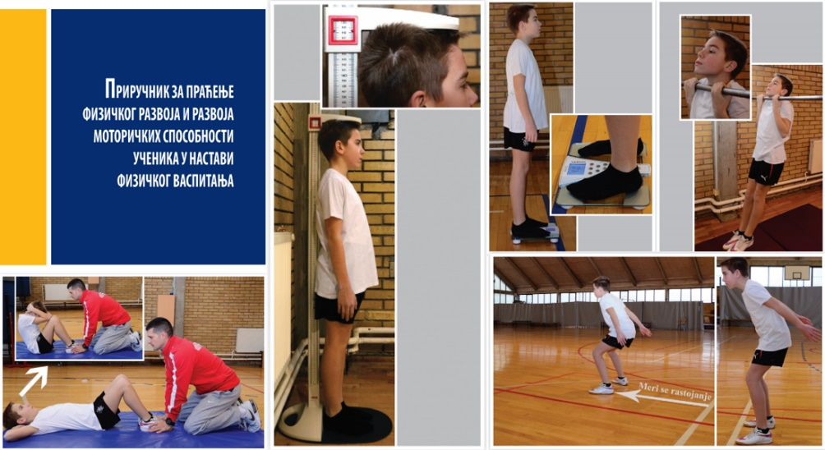
Измерите следеће моторичке пособности код куће:
1. Телесну тежину (масу),
2. Телесну висину,
3. Лежање-сед за 30 секунди,
4. Скок у даљ из места и
5. Издржај у згибу (можете измерити у неком парку).
Интегративна настава:
http://skr.rs/pbH
ВЕЖБЕ ОБЛИКОВАЊА
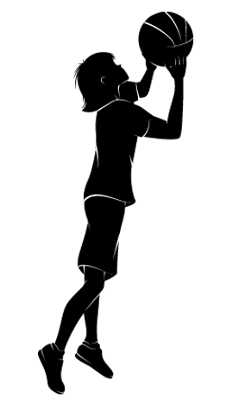
* Вежбе обликовања са реквизитом лоптица: http://skr.rs/pby
СПОРТСКА ИГРА КОШАРКА
Вођење лопте: http://skr.rs/pbe
Шта треба знати пре изласка на терен:http://skr.rs/pbg
Савети Коби Брајанта приликом шута: http://skr.rs/pbO
Скок шут: http://skr.rs/pbl
Кошаркашки двокорак: http://skr.rs/pbt
Дриблинг, шут, додавање: http://skr.rs/pbV
Кошаркашки тренинг: http://skr.rs/pbZ
Правила у кошарци ПДФ формат
КОШАРКА - Колективни спорт
Погледајте приложена документа (слике, ПП презентације, видео снимке), и одговорите на ова питања:
1. Колико је играча у сваком кошаркашком тиму?
2. Које су димензије терена и коша?
3. Колико временски траје кошаркашка утакмица?
4. Које си елементе технике кошарке вежбао/ла у школи и знаш да их покажеш?
5. Претражи на интернету о КОШАРЦИ, неку занимљивост код нас или у свету и документуј.
Пратите активности за физичко и здравствено васпитање и преко ТВ-а!
У Пожеги: 10.5.2020. године У име актива наст. физ. и здрав. вас.
Милан Кршљак

